編輯室報告

編輯室
主編 張辰瑋
2026.02.28 寫於二二八事件七十九週年

恭譯《耶穌傳》，報答我最敬愛的父母親，並獻給自由民主與和平奮鬥，而正遭受著苦難和迫害的兄弟姊妹；也獻給心地純潔可愛的青年朋友們。
──涂南山謹識，《耶穌傳‧譯者序》 1963.09.27

刊務報告｜文字與記憶在我們生命中留下了什麼軌跡
前幾天我做了一個夢。
我在班上要進行即席演說，卻不斷被頒獎、畢業典禮的遊行給打斷，夢中的老師是我國小老師，我拿到的卻是國中的獎狀，遊行隊伍中的小朋友又是我當老師後教過的學生。而且後面的空間是教室，前面就變成大禮堂了。空間與時間不斷地扭曲交纏在一起，但我都沒有在意這些事情，我只是一直執著於我還沒有把演說的結論講完。
夢醒以後，我在想，或許人生的許多時空也都是這樣重重疊疊在一起的，唯有某些執著，讓我們從中找到了些許意義與共通的主題。而一份定期出刊的雜誌，或許也是這樣一種試圖串連起文字與記憶的軌跡。
這種時空的重疊，也反映在我們面對歷史苦難的經驗上。對於白色恐怖，在我大學時首次系統性地了解其法律根源，經過哪幾個階段，有哪些較為著名的案件。但在那之後就沒有很主動地去接觸相關議題，直到某一年剛好參加了二二八遊行、某一年看了《悲情城市》、某一年參加綠島人權營，又在某一年，知道了與無教會相關的涂南山曾在綠島上翻譯《耶穌傳》。
1951年，陳茂源的學生涂南山，因為接觸矢內原忠雄有關馬克思主義的著作被捕，在綠島的苦牢中，他憑藉著片段的時間與微弱的光線，翻譯著矢內原忠雄的《耶穌傳》。以此為核心，跨越台日空間與歷史記憶的苦難、良知與盼望，就在這些文字中被匯聚在一起。
因此當我做這一期雜誌，打算以苦難的記憶為主軸，很多回憶也因此被串連在一起。相關議題的延伸，就像是網路社群上呈現的朋友雲一樣，連結到國北教台文所的老師與同學，連結到以前參與營隊認識的受難者前輩與同隊組員，連結到不同時空背景之下的苦難與生命韌性的故事，編織成了一張有機擴散的記憶之網。
我在想，這對於這一期的每一位作者而言，或許也是如此。
《無境界者》雜誌創辦一週年了，我一直希望做的，便是透過每一期定期的文字交流，讓大家看看，神學思想是如何在體制外生發，透過訪談人物、讀書心得、參與活動的紀錄、講道的講章、研究的隨筆、對時事的批評與感想……，這些如繁星般不同的生命經歷，正在構成所謂的「神學」。
當時間匆匆走過，訴說我們的生命留下了什麼，我們至少還有很多很多的故事可以講。有發生在我們身上的故事，有我們聽來的故事，有我們努力記錄下來的故事──無論是涂南山的譯筆、吳正男的回憶、陳欽生的故事、矢內原的良心、潘霍華的書信，這些與我們相遇的故事，也都因此成為我們生命如何活過的見證。

本期主題：「火燒島上的《耶穌傳》」
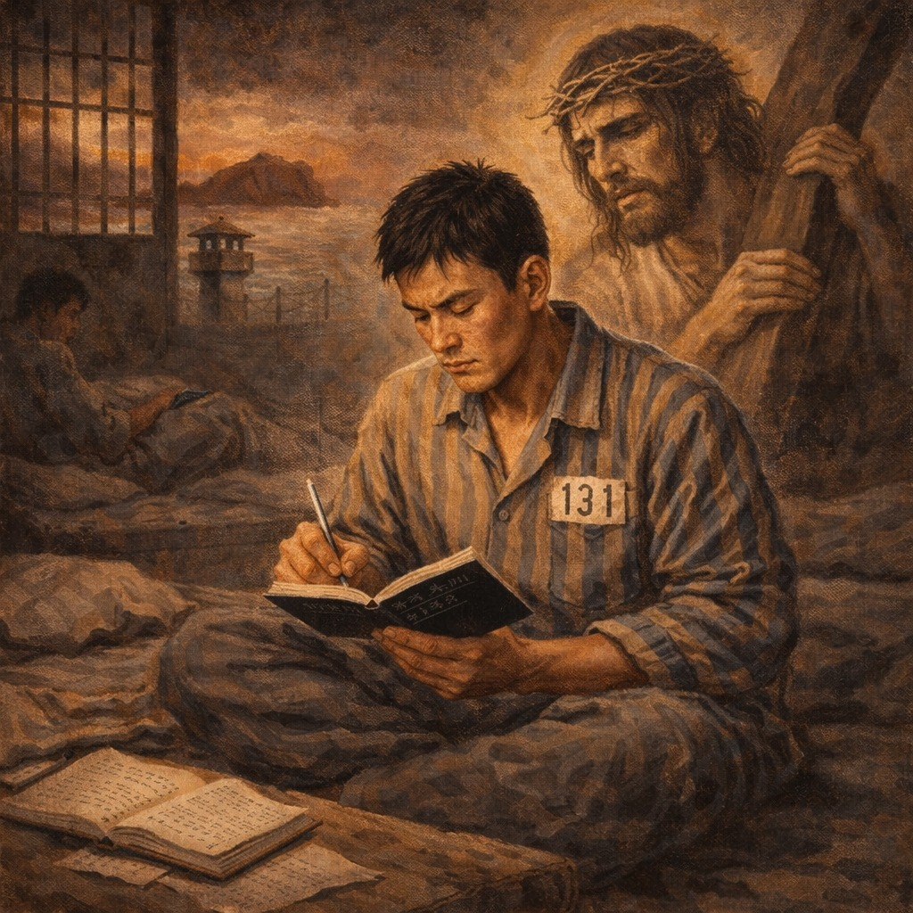
在台灣歷史的暗夜中，火燒島（綠島）過去作為一個關押了無數政治犯的場所，曾是禁錮自由靈魂的牢籠。然而，正是在這樣一個剝奪一切尊嚴的苦牢裡，誕生了一部跨越國界與時空的譯作。1951年，台大學生涂南山因牽涉政治案件而身陷囹圄。在綠島監獄中，他憑藉著微弱的光線與對良知信仰的執著，將日本無教會主義思想家矢內原忠雄的《耶穌傳》翻譯成中文。
矢內原忠雄不僅是日本無教會主義的重要傳承者，更是二戰時期「日本的良心」。他因反對日本軍國主義的擴張而被東京帝國大學開除，但仍始終堅持以信仰的良知對抗國家暴力。當這位帝國教授的和平精神，與台灣白色恐怖受難者的苦難在火燒島上相會時，彷彿在對我們說：即使肉身被囚禁，真理與良知依然能穿透高牆，成為受苦者在絕對孤立中存活下去的靈性支柱。
然而，火燒島上的風景，不只有涂南山前輩的譯筆。這座島嶼的每一寸土地，都承載了太多被國家暴力碾碎的青春與血淚。因此，本期《無境界者》試圖撒開一張記憶之網，去拾遺那些迴盪在歷史邊緣的苦難敘事。
這些故事，不僅僅是歷史的傷痕，更是信仰與生命在極端處境下所迸發的光芒。本期《無境界者》期盼透過這些苦難的記憶，邀請讀者一同凝視那段不應被遺忘的歷史。因為唯有直視黑暗，我們才能真正理解，那份苦難中被煉淨的盼望，是何等的沉重而美麗。

封面故事與特稿專區｜凝視歷史的陰影，聆聽失語的見證
本期的封面故事與特稿專區，我們將目光聚焦於那些被深埋在殘酷體制與美麗風景背後的生命故事。從火燒島的綠洲山莊，到冰天雪地的西伯利亞戰俘營，這三篇文章與訪談，帶領我們重新撿拾那些差點被時代遺忘的苦難碎片。
- (正確)封面故事〈火燒島的美麗風景〉是由政治受難者陳欽生前輩提供。他在綠島監禁的歲月裡，從未見過窗外的美景。直到多年後，他才得以重返舊地，看到鐵窗外的山與海。這張照片與簡短的故事也構成了一組對比：在觀光客眼中的打卡勝地背後，承載著政治受難者無盡的心酸與痛苦。
• (錯誤)何義麟教授的專文〈教會外的福音見證者〉，則細膩地描繪了涂南山先生的精神輪廓。涂南山最初是如何受教於矢內原的弟子陳茂源，以此認識無教會主義，並本著自己的良知，在被監禁時堅持不懈地翻譯矢內原忠雄的《耶穌傳》。文章指出，這位一生從未踏入教堂做禮拜的非基督徒，自身卻成為了信仰最好的見證。他用不屈的生命，向我們展現了超越宗教形式的崇高良知典範。
• 而在〈聆聽被遺忘的苦難〉的專訪中，我們邀請到《冰封的記憶》紀錄片的導演許明淳，將視角從台灣延伸至遙遠的西伯利亞。影片記錄了二戰後被蘇聯押往西伯利亞戰俘營的台籍日本兵的生命故事。這群在國族認同迷宮中掙扎、長期被主流歷史消音的沉默者，透過導演的鏡頭與陪伴，終於得以訴說那段斷裂的記憶。

這三份來自不同時空的見證，共同叩問著今日的我們：當苦難的親歷者逐漸凋零，面對這些曾經「失語」的歷史，我們是否準備好成為那個願意駐足、傾聽並傳承記憶的人？

主題廣場（一）｜白色恐怖的記憶與轉型正義的盼望
本期主題廣場的第一部分，我們將直面台灣歷史上最沉痛的一頁──白色恐怖。這三篇文章分別從青年營隊的共同創作、受難者生命史的剖析，以及女性政治犯的抵抗身影，交織出我們對過去苦難的追憶，以及對轉型正義的未竟之盼。
• 首先是，第十二屆綠島人權營第三組的學員們創作的台語繪本〈In是Siáng？（他們是誰？）〉。這群年輕世代的參與者，嘗試以有聲書繪本和照片回顧的形式，重新述說火燒島上政治犯的生命故事，以及當年參與人權營的感動。希望能夠以兒童繪本的形式，繼續告訴下一代──這群曾經因不公體制受苦的人──他們是誰。
• 張辰瑋在〈被國家剝奪權利的人〉中，則藉著介紹了陳欽生前輩的回憶錄《謊言．真相：陳欽生生命故事》，探討了陳欽生前輩的苦難歷程。文中指出，威權體制最駭人之處，不僅在於肉體的囚禁，更在於對個體基本人權的全面剝奪。但在後半段，也透過陳欽生前輩重新面對生活的積極態度，讓我們從中看到了生命的韌性。
• 毛毛的〈黑暗中的那點光〉，將視角轉向了火燒島上的女性政治犯。透過對《流麻溝十五號》的心得分享，作者描繪了人們在極權壓迫下，如何透過微小的互助與對思想信仰的堅持，在無盡的黑暗中點燃微光，而這也是在絕望中依然持守良知的動人見證。

這三篇文章提醒著我們，轉型正義從來不只是一道政治課題與歷史問題，它也是一場漫長的靈魂修復工程。唯有我們願意不斷地述說、凝視與記憶，我們社會如今所珍視的自由與民主價值，才能被繼續傳遞下去。

主題廣場（二）｜帝國主義底下的民族良心
進入主題廣場的第二塊拼圖，在二十世紀那段極權主義瘋狂擴張的黑暗年代裡，仍有極少數的知識份子與神學家，拒絕與國家機器同流合汙，而成為民族的良心。這三篇文章，帶領我們凝視兩位身處軸心國（日本與德國）內部的反抗者——矢內原忠雄與潘霍華，看見他們如何以信仰和良知，寫下對戰爭與極權最沉痛的批判。
• 廖本恩在〈跨地域的緣與情〉中，梳理了矢內原忠雄這位日本無教會主義思想家與台灣這塊土地的羈絆。作為帝國最高學府的菁英，矢內原並未選擇成為殖民政府的剝削管家，而是基於信仰的良知，對被殖民的台灣人民展現出跨越國族界線的關懷。他在戰火與高壓中堅持和平主義的信念，亦成為了當時東亞戰局裡難能可貴的一抹微光。
• 張辰瑋在〈帝大教授的殖民地診斷書〉中，也帶領我們重讀矢內原的《日本帝國主義下之臺灣》──這本被稱之為台灣知識份子聖經的鉅作。矢內原猶如一位不畏權威的醫者，冷靜而尖銳地剖析了日本資本帝國主義對台灣在經濟與政治上的剝削結構。這份「診斷書」不僅是他學術良知的展現，也展現了他不惜與當局唱反調，也要為弱勢者發聲的道德勇氣。
• 張辰瑋的〈戴著鎖鏈歡呼的先知〉將場景轉向了納粹鐵蹄下的德國。面對納粹的極權統治與當時多數教會的軟弱妥協，神學家潘霍華選擇了為了信仰而抵抗，並最終付出生命的代價。文章不僅回顧了他「戴著鎖鏈歡呼」的先知樣貌，作者更揉合了自身的生命經驗，與潘霍華的獄中書簡展開一場跨越時空的對話。透過對「神聖受苦」意涵的再思，這也提醒著我們：在苦難面前，信仰絕不能只是廉價的恩典，而是必須付上生命代價的真實跟隨。

這三篇文章向我們揭示了一種超越國界與時代的抵抗精神。無論是矢內原的演講與著作，還是潘霍華的佈道與信件，他們都用生命證明了：即使身處體制的絕對權力之下，純粹的良心與對真理的堅持，依然能成為刺穿黑暗的強大力量。

多元講堂（一）｜後現代對神聖的多元再詮釋
本期多元講堂的第一部分，試圖帶領讀者在後現代的流動語境中，重新尋找「神聖」的蹤跡。在一個傳統權威解構、疆界逐漸模糊的時代，信仰不再僅限於教堂的四壁之內，神聖性也不再被僵化的教條所壟斷。這三篇文章就試圖從不同的文化視角重新詮釋何謂「神聖」。
• 邱詠恩在〈願月光指引我們的故事〉中，以動漫《超時空輝耀姬！》為對象，展現了流行文化與神學對話的可能性。作者將動漫文本與聖經敘事並置，重新審視那些看似世俗的流行符號中，所隱含的救贖、愛與生命課題。
• 吐司邊的〈在繪本裡重讀神聖〉，則是透過宗教心理學的濾鏡，帶領我們看見，那些看似簡單的繪本故事，其實蘊含著深刻的靈性療癒與生命哲理。文章溫柔地指出，神聖往往隱藏在最平凡的日常與最質樸的圖文之中，當我們願意放下教條，帶著童心與之對話，便能在那裡遇見上帝。
• Sunny Leung 在〈蔡依林有沒有在拜撒旦到底干那些基督徒什麼事？〉一文中，則以犀利直率的筆觸，直指某些基督徒群體對藝人「獵巫」般的過度反應，以至於喪失了與當代社會對話的能力。本文最後也以「撒旦教」的核心精神提醒讀者，許多看似悖逆的文化符號背後其實具有深刻的人文思想，反而是精準指出教會問題所在的精神牛虻。

這三篇文章，分別從動漫文化、繪本文學與流行時事切入，讓我們具有更多向度的對話空間。在後現代的語境下，神聖的啟示並未消亡，而是以更多元、更活潑的姿態，散落在我們生活的每一個角落之中。

多元講堂（二）｜基督教傳統的多種面向
多元講堂的第二部分則回歸聖經與傳統，透過對聖經文本的重新詮釋與對歷史流變的梳理，為我們展現了信仰傳統本身的廣度。
• 金子煥在〈從智慧到十字架〉中，帶領我們重返使徒保羅書寫《哥林多前書》第二章的處境。在一個崇尚菁英智慧的時代，保羅的「十字架神學」無疑是對世俗價值最徹底的顛覆。作者梳理了保羅如何帶著軟弱與戰兢，將看似愚拙的十字架，轉化為上帝超越一切的大能。這篇文章指出，十字架的神學並非用來滿足我們對理性的渴望，而是挑戰當代的我們放下對「確定性」與「掌控感」的執著。要我們敢於在承認自身的無知與軟弱之時，去擁抱信仰裡那份充滿不確定感的奧秘。
• 張辰瑋的〈基督宗教的七個大公傳統〉，則是探討了形塑基督宗教歷史面貌的七個主要大公傳統。透過這份宗派譜系學的梳理，我們看見了「正統」並非僵硬的單一標準，而是在漫長歷史中，由不同文化、神學側重點與靈性實踐所交織而成的豐富光譜。而這份對多元傳統的認識與包容，正是當代信徒跨越宗派藩籬、尋求普世合一的重要基礎。

從回歸聖經的十字架核心，到擁抱教會歷史的多元傳統，這兩篇文章為我們標示出基督信仰的立體輪廓。它們提醒著我們：一個具有生命力的信仰，既要有扎根於十字架的純粹，也要有能容納歷史多元面向的胸襟。

小結｜在記憶的斷裂處，我們繼續訴說
回望本期篇章，我們彷彿參與了一場記憶的修復工程。從火燒島的黑牢到西伯利亞的冰原，我們看見國家暴力如何試圖噤聲個體，卻也見證了信仰與良知在最深的黑暗中，化作不屈的抵抗與重生的力量。
許多曾經未被訴說的記憶，如今已透過作者們的筆尖，匯聚成跨越時空的見證。未來，期盼《無境界者》能持續作為承載這些聲音的空間。只要我們願意傾聽與書寫，那些暗夜中的微弱聲響，終將成為指引我們前行的光。 🌏

